System Requirements Specification  
(Pflichtenheft)

(TIT10AID, SWE I Praxisprojekt 2011/2012)

**Projekt: MultiCastor 3.0**

**Auftraggeber: *Rentschler & Stuckert***

***Rotebühlplatz 41***

***DHBW Stuttgart***

**Auftragnehmer: *TINF11D – Team 4***

***Nick Herrmannsdörfer***

***Stefan Heßler***

***Erwin Stamm***

***Kai Brennenstuhl***

***Patrick Robinson***

|  |  |  |  |
| --- | --- | --- | --- |
| **Version** | **Datum** | **Autor** | **Kommentar** |
| 0.1 | 01.01.1970 |  | Dokument angelegt |
| 0.2 |  |  |  |
| 0.3 |  |  |  |
| 0.4 | 20.10.2012 | Patrick Robinson |  |
|  |  |  |  |
|  |  |  |  |
|  |  |  |  |
|  |  |  |  |

Allgemeine Hinweise:

Alles, was in dieser Schriftart gesetzt ist, dient nur zur Erläuterung und sollte im fertigen Pflichtenheft nicht mehr auftauchen!

Ein Lastenheft enthält eine grobe Beschreibung aller fachlichen Anforderungen, die das zu entwickelnde Produkt erfüllen muss. Die Inhalte des Lastenheftes dienen als Grundlage für das Pflichtenheft und können im Pflichtenheft wieder verwendet werden. Im Gegensatz zum Lastenheft sind im Pflichtenheft die Produktanforderungen jedoch detailliert und vollständig aufzuführen. Im Rahmen des Softwaretechnikpraktikums ist das Pflichtenheft auf 30 Seiten beschränkt und darf diese Seitenanzahl auf keinen Fall überschreiten. Diese Angaben gelten für den in diesem Dokument verwendeten Schrifttyp, die verwendete Schriftgröße und den verwendeten Zeilenabstand.

Im Pflichtenheft können (und sollen) Diagramme und verschiedene Abbildungen verwendet werden. Diagramme und Abbildungen ohne erläuternden Text sind jedoch wertlos. Bitte achten Sie daher darauf, dass jede Abbildung im Text referenziert und auch erklärt wird. Das Verhältnis zwischen erläuternden Texten und Abbildungen sollte möglichst ausgewogen sein, d.h. ein Pflichtenheft mit 30 Seiten darf maximal 15 Seiten Abbildungen enthalten.

[Inhalt](http://www.bredemeyer.com/papers.htm Inhalt)

1. Zielbestimmung 4

2. Produkteinsatz 4

2.1. Beschreibung des Problembereichs 4

2.2. Glossar 5

2.3. Modell des Problembereichs 5

2.4. Geschäftsprozesse 5

3. Produktfunktionen 7

3.1. Use Cases 7

4. Anforderungen 12

5. Produktcharakteristiken 14

5.1. Systemumgebung 14

5.2. Nicht-funktionale Anforderungen 14

5.3. Benutzerschnittstellen 15

6. Referenzen 16

Anhang 17

# Zielbestimmung

Dieser Abschnitt hat die Aufgabe, als Einleitung zu dienen. Beschrieben wird die Hauptaufgabe des Systems. Wichtig ist es, den Grund für die Systementwicklung (Probleme oder Geschäftsideen) und damit ihre Ziele herauszuarbeiten und mit eigenen Formulierungen wiederzugeben.

Erläutern Sie auch die Zielgruppe, die später mit dem System arbeiten soll. Welches Vorwissen und welche Erfahrungen hat sie?

Die bestehende Open-Source-Software „MultiCastor2.x“ ist ein Tool zum Testen der Multicast-Funktionalitäten von Netzwerkgeräten. Es soll mit neuen Features und Verbesserungen der Usability zu „**MultiCastor3.0**“ weiterentwickelt werden.

Insbesondere ist die Erweiterung des Tools um das Protokoll nach IEEE 802.1ak (GMRP) vorgesehen. Die Multicastregistrierung in den Netzwerk-Switchen kann dann entweder über IGMP(IPv4), MLD(IPv6), MMRP(Layer 2) oder GMRP (Layer 2) erfolgen.

Für die Anwendung des Tools zu Testautomatisierungszecken soll außerdem die Integration in das Automatisierungs-Framework STAF/STAX nachgewiesen werden.

Hierzu soll ein (teil)automatisiertes Regressionstestkonzept auf Black-Box-Ebene für die Software selbst entworfen werden.

Die erzielten Ergebnisse sollen anschließend in das zugehörige Open-Source-Projekt einfließen.

# Produkteinsatz

Verweis auf CRS „TINF11D_CRS_MultiCastor30_Team_4_1v2“: Produkteinsatz

## Glossar

Dieser Abschnitt hat eine ganz ähnliche Aufgabe wie der vorherige. Er ist jedoch nicht zum zusammenhängenden Lesen, sondern zum Nachschlagen gedacht. Auch steht der einzelne Fachbegriff im Mittelpunkt und nicht das Verständnis der Zusammenhänge.

Fachbegriff: Erläuterung mit maximal 3 kurzen Sätzen.

## Modell des Problembereichs

Dieser Abschnitt ergänzt die beiden vorherigen. Durch die Verwendung eines graphischen Modells (UML Klassendiagramm) sollen die Zusammenhänge zwischen den Fachbegriffen präzisiert und übersichtlich dargestellt werden.

Einleitende Worte können ergänzt werden durch Begründungen, warum an bestimmten Stellen eine bestimmte Art der Modellierung gewählt wurde.

***Durch eigenes Klassendiagramm ersetzen.***



Abbildung 2.2: Klassendiagramm für den Problembereich

# Produktfunktionen

Dieser Abschnitt hat die Aufgabe, die Funktionalität des zu entwickelnden Systems sowohl überblicksartig als auch detaillierter zu beschreiben. In diesem Abschnitt werden die vom Produkt erwarteten Funktionalitäten beschrieben. Jede dieser Funktionalitäten lässt sich einem elementaren Geschäftsprozess zuordnen, der im zweiten Abschnitt beschrieben wurde.

## Use Cases

Aufgabe dieses Abschnittes ist es, einen Überblick über die Produktfunktionen zu geben. Dazu wird ein Use Case Diagramm eingesetzt, das eine abstrakte Sicht auf die Produktfunktionen und die externen Beteiligten an diesen Funktionen gibt.

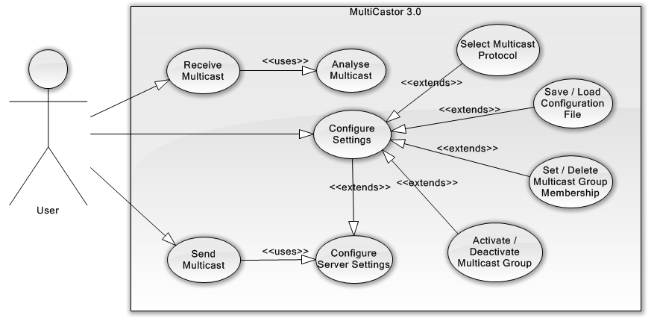

Abbildung 1:Use Case Diagramm

Abbildung 2.3: Use Case Diagramm mit den Produktfunktionen

### *Beschreibung zu* Use Case-ID : Use Case-Name

Dieser Abschnitt muss für jeden Use Case wiederholt werden. Hier sollen Details zu den Use Cases erläutert werden. Sollten in dem Use Case beispielsweise von dem Benutzer Eingaben verlangt werden, erfolgt hier eine Beschreibung der Eingaben.

**Beschreibung der Use Cases aus :**

### /LUC10/ Send Multicast

Das Programm ist in der Lage an verschiedene Multicast-Gruppen Daten zu senden.

#### Charakterisierende Informationen

Aufgabe dieses Abschnittes ist die Erfassung der Hintergründe der Existenz des Use Cases.

|  |  |
| --- | --- |
| **Übergeordneter elementarer Geschäftsprozess:** | Prozess-ID: <elementarer Geschäftsprozess (verweist auf Abschnitt 2.4)> |
| ***Ziel des Use Cases:*** | **Dem User zu ermöglichen einen Multicast Stream anzulegen. Dieser Stream soll auf Layer 2 und Layer 3 Ebene kommunizieren.** |
| ***Umgebende Systemgrenze:*** | Es wird auf die Netzwerkkarte des Computers zugegriffen. |
| ***Vorbedingung:*** | Es muss eine lauffähige Installation des MultiCastors 3.0 auf dem Usersystem vorhanden sein.  Für das Senden von Multicast Streams sollte ein Betriebssystem mit IGMP und MLD Unterstützung vorhanden sein.  Für den MMRP Multicast Stream kann ein Switch mit MMRP Unterstützung genutzt werden. Dies ist jedoch nicht notwendig.  Für den GMRP Multicast Stream muss ein Switch mit GMRP Unterstützung verwendet werden. |
| ***Nachbedingung bei erfolgreicher Ausführung:*** | Das Programm sendet Pakete. |
| ***Beteiligte Nutzer:*** | Jeder Anwender |
| ***Auslösendes Ereignis:*** | Wenn der Anwender einen Multicast eingestellt hat und den State setzt. |

#### GUI für den Aufruf des Use Cases:

Für menschliche Benutzer kann eine Skizze/Prototyp der Benutzerschnittstelle dem Use Case beigefügt werden. Hier soll (typischerweise) dargestellt werden, mit welchem Button oder aus welchem Menü diese Produktfunktion aufgerufen wird.

***Durch eigene Skizze des GUIs ersetzen, falls Use Case durch menschlichen Nutzer aufgerufen wird.***

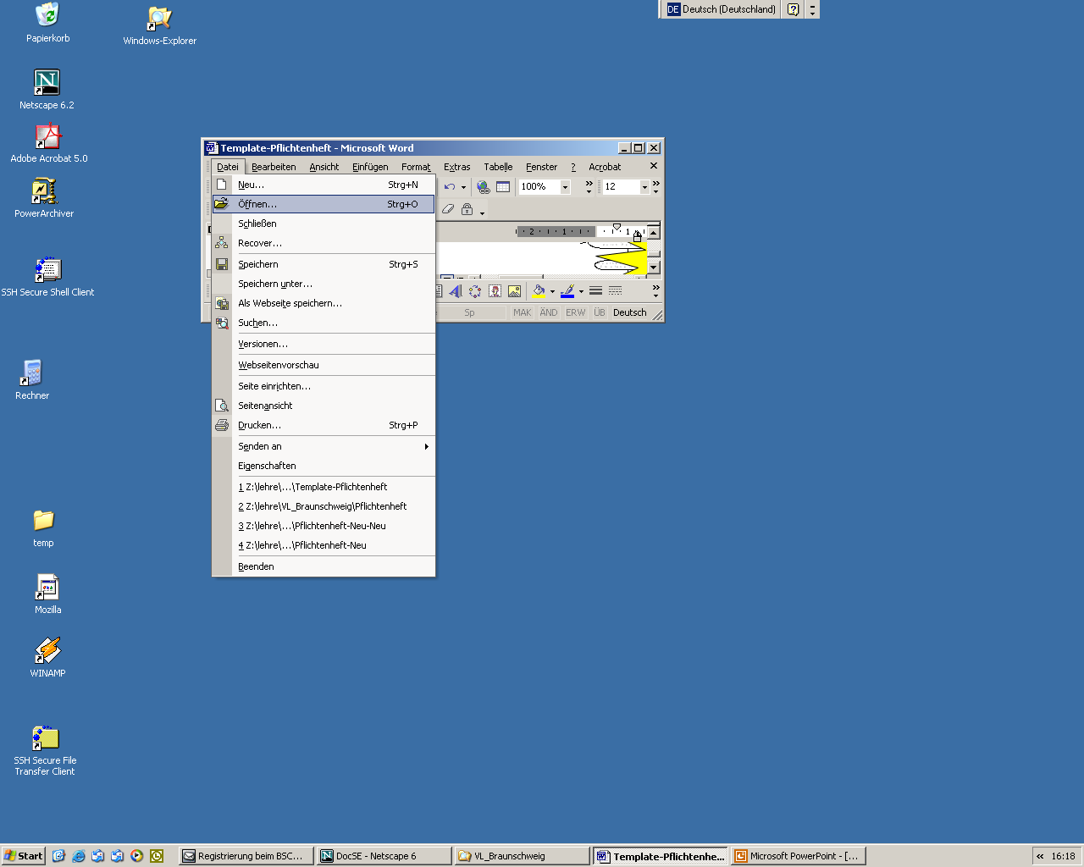

#### Szenario für den Standardablauf (Erfolg)

Der Benutzer kann auf der Startseite ein Sendertab zum Programm hinzufügen. Er sucht sich aus, ob ein Layer-2 oder -3 Multicaststrom betrieben werden soll. Es werden Standardwerte für den Sender geladen, so dass der User sofort einen Strom anlegen kann. Änderungen für die Verbindung kann können ebenfalls in diesem Tab vorgenommen werden.

|  |  |  |
| --- | --- | --- |
| Schritt | Nutzer | Beschreibung der Aktivität |
| Schrittnr. | Name des beteiligten Nutzers | Beschreibung dessen, was der Nutzer tut |

#### GUIs für den Standardablauf des Use Cases:

Für Use Cases, die eine Interaktion mit einem menschlichen Benutzer erfordern, kann man eine Skizze/einen Prototypen der Benutzerschnittstelle abbilden. Insbesondere sollten die Eingabemöglichkeiten des Benutzers detailliert dargestellt werden.

### /LUC20/ Receive Multicast

Dieser Use Case erlaubt das Empfangen von Multicast-Daten aus zuvor definierten Multicast-Gruppen und ist in der Lage diese Daten zu analysieren.

#### Charakterisierende Informationen

Aufgabe dieses Abschnittes ist die Erfassung der Hintergründe der Existenz des Use Cases.

|  |  |
| --- | --- |
| **Übergeordneter elementarer Geschäftsprozess:** | Prozess-ID: <elementarer Geschäftsprozess (verweist auf Abschnitt 2.4)> |
| ***Ziel des Use Cases:*** | **Dem User zu ermöglichen einen Multicast Stream zu empfangen. Dieser Stream soll auf Layer-2- und Layer-3-Ebene erreichbar sein.** |
| ***Umgebende Systemgrenze:*** | Es wird auf die Netzwerkkarte des Computers zugegriffen. |
| ***Vorbedingung:*** | Es muss eine lauffähige Installation des MultiCastors 3.0 auf dem Usersystem vorhanden sein.  Für das Empfangen von Multicast Streams sollte ein Betriebssystem mit IGMP und MLD Unterstützung vorhanden sein.  Für den MMRP Multicast Stream kann ein Switch mit MMRP Unterstützung genutzt werden. Dies ist jedoch nicht notwendig.  Für den GMRP Multicast Stream muss ein Switch mit GMRP Unterstützung verwendet werden. |
| ***Nachbedingung bei erfolgreicher Ausführung:*** | Das Programm empfängt Pakete. |
| ***Beteiligte Nutzer:*** | Jeder Anwender |
| ***Auslösendes Ereignis:*** | Wenn der Anwender einen Empfänger eingerichtet hat der zu dem Sender passt. |

#### GUI für den Aufruf des Use Cases:

Für menschliche Benutzer kann eine Skizze/Prototyp der Benutzerschnittstelle dem Use Case beigefügt werden. Hier soll (typischerweise) dargestellt werden, mit welchem Button oder aus welchem Menü diese Produktfunktion aufgerufen wird.

***Durch eigene Skizze des GUIs ersetzen, falls Use Case durch menschlichen Nutzer aufgerufen wird.***



#### Szenario für den Standardablauf (Erfolg)

Der Benutzer kann auf der Startseite ein Receivertab zum Programm hinzufügen. Er sucht sich aus, ob ein Layer-2 oder -3 Multicaststrom empfangen werden soll. Es werden Standardwerte für den Empfänger geladen, so dass der User sofort einen Strom empfangen kann. Änderungen für die Verbindung kann der User ebenfalls in diesem Tab vornehmen.

|  |  |  |
| --- | --- | --- |
| Schritt | Nutzer | Beschreibung der Aktivität |
| Schrittnr. | Name des beteiligten Nutzers | Beschreibung dessen, was der Nutzer tut |

#### GUIs für den Standardablauf des Use Cases:

Für Use Cases, die eine Interaktion mit einem menschlichen Benutzer erfordern, kann man eine Skizze/einen Prototypen der Benutzerschnittstelle abbilden. Insbesondere sollten die Eingabemöglichkeiten des Benutzers detailliert dargestellt werden.

### /LUC30/ Analyse Multicast

Diese Funktion wird von Receive Multicast genutzt und analysiert die einkommenden Daten nach bestimmten Kriterien wie Zeitintervall zwischen den Daten, ob Pakete verloren gegangen sind und vielen mehr. Genauere Informationen finden sich in der Sektion Produktanforderungen.

#### Charakterisierende Informationen

Aufgabe dieses Abschnittes ist die Erfassung der Hintergründe der Existenz des Use Cases.

|  |  |
| --- | --- |
| **Übergeordneter elementarer Geschäftsprozess:** | Prozess-ID: <elementarer Geschäftsprozess (verweist auf Abschnitt 2.4)> |
| ***Ziel des Use Cases:*** | **Das Analysieren von Multicastströmen** |
| ***Umgebende Systemgrenze:*** | Es wird auf die Netzwerkkarte des Computers zugegriffen. |
| ***Vorbedingung:*** | Ein Sender und ein Receiver müssen angelegt worden sein. |
| ***Nachbedingung bei erfolgreicher Ausführung:*** | Graph zeigt erhaltene Pakete an. |
| ***Beteiligte Nutzer:*** | Jeder Anwender |
| ***Auslösendes Ereignis:*** | Empfänger wurde konfiguriert und Empfängt Pakete |

#### GUI für den Aufruf des Use Cases:

Für menschliche Benutzer kann eine Skizze/Prototyp der Benutzerschnittstelle dem Use Case beigefügt werden. Hier soll (typischerweise) dargestellt werden, mit welchem Button oder aus welchem Menü diese Produktfunktion aufgerufen wird.

***Durch eigene Skizze des GUIs ersetzen, falls Use Case durch menschlichen Nutzer aufgerufen wird.***



#### Szenario für den Standardablauf (Erfolg)

Abhängig davon, ob man sich im Receiver- oder Sendertab befinden, zeigt der Graph dementsprechend die Werte an. Im Receivertab wird dargestellt, wie viele Pakete man bekommen hat bzw. verloren gegangen sind. Im Sendertab wird dargestellt, wie viele Pakete versendet wurden.

|  |  |  |
| --- | --- | --- |
| Schritt | Nutzer | Beschreibung der Aktivität |
| Schrittnr. | Name des beteiligten Nutzers | Beschreibung dessen, was der Nutzer tut |

#### GUIs für den Standardablauf des Use Cases:

Für Use Cases, die eine Interaktion mit einem menschlichen Benutzer erfordern, kann man eine Skizze/einen Prototypen der Benutzerschnittstelle abbilden. Insbesondere sollten die Eingabemöglichkeiten des Benutzers detailliert dargestellt werden.

### /LUC40/ Configure Settings

In dem Programm MultiCastor lassen sich eine Reihe von Einstellungen vornehmen oder auch Konfigurationsdateien laden. Beides lässt sich innerhalb der grafischen Benutzeroberfläche oder der Kommandozeile ausführen.

#### Charakterisierende Informationen

Aufgabe dieses Abschnittes ist die Erfassung der Hintergründe der Existenz des Use Cases.

|  |  |
| --- | --- |
| **Übergeordneter elementarer Geschäftsprozess:** | Prozess-ID: <elementarer Geschäftsprozess (verweist auf Abschnitt 2.4)> |
| ***Ziel des Use Cases:*** | **Die Einstellungen zu Sender und Receiver können vom Benutzer vorgenommen werden.** |
| ***Umgebende Systemgrenze:*** | MultiCastor 3.0 / GUI oder CMD mit Config-Dateien |
| ***Vorbedingung:*** | Es muss eine lauffähige Installation MultiCastor 3.0 auf dem Usersystem vorhanden sein. |
| ***Nachbedingung bei erfolgreicher Ausführung:*** | keine |
| ***Beteiligte Nutzer:*** | Jeder Anwender |
| ***Auslösendes Ereignis:*** | keins |

#### GUI für den Aufruf des Use Cases:

Für menschliche Benutzer kann eine Skizze/Prototyp der Benutzerschnittstelle dem Use Case beigefügt werden. Hier soll (typischerweise) dargestellt werden, mit welchem Button oder aus welchem Menü diese Produktfunktion aufgerufen wird.

***Durch eigene Skizze des GUIs ersetzen, falls Use Case durch menschlichen Nutzer aufgerufen wird.***



#### Szenario für den Standardablauf (Erfolg)

Der Benutzer öffnet ein Sender/Receiver (Layer2 oder Layer3) Tab und will darin die Einstellungen für einen bestehenden oder neuen Multicast-Strom eintragen. Wenn bei einem bestehenden Multicast-Strom die Einstellungen geändert werden sollen, muss dieser zuerst in der Tabelle ausgewählt werden, dann werden die Einstellungen in das “*MulticastConfig Panel*” geladen. Wenn ein neuer Multicast-Strom angelegt werden soll, muss auf den “*Neu*” Button geklickt werden, sofern bereits ein Sender/Receiver gewählt ist.

Unter den UseCase Configure Settings fallen die gemeinsamen Einstellungen von Sender und Receiver. Diese sind in folgender Tabelle grün markiert.

|  |  |  |
| --- | --- | --- |
| **Layer-3** | **Layer-2** | **Auch beim Receiver enthalten?** |
| **IP Group Address** | MAC-Group-Address | y/y |
| **Network Interface** | Network Interface | y/y |
| **Packet Rate** | Packet Rate | n |
| **Packet Length** | Packet Length | n |
| **UDP Port** | - | n |
| **Time to Live** | - | n |

Die “Group Address” hat unterschiedliche Wertebereiche, je nachdem, ob es um Layer2 oder Layer3(IPv4 oder IPv6) handelt. Diese Wertebereiche werden über die Protokolle spezifiziert:

|  |  |
| --- | --- |
| **Typ** | **Zulässiger Wertebereich** |
| **IPv4** | 224.0.0.0 - 239.255.255.255 |
| **IPv6** | Jede Adresse die mit FF00::/8 beginnt |
| **MMRP/GMRP** | 80:00:00:00:00:00-ff:ff:ff:ff:ff:fe  Das **höchstwertigste Bit** der MAC-Adresse gibt an, ob es sich um ein Uni- oder Multicast-Adresse handelt.  0 => Quelle ist “Individual”, also Unicast  1 => Quelle ist “Group” also Multicast. Allerdings fällt hierrunter auch der Broadcast. Also das Senden von einem Sender an Alle(!) Empfänger im LAN. Hierfür ist normalerweise die Adresse ff:ff:ff:ff:ff:ff reserviert. |

Für das *Network Interface* wird eine Auswahlbox mit den möglichen Network-Interfaces angezeigt, aus denen ein Interface ausgewählt werden muss. Hier ist jede Auswahl richtig, da nur benutzbare Interfaces angezeigt werden.

|  |  |  |
| --- | --- | --- |
| Schritt | Nutzer | Beschreibung der Aktivität |
| Schrittnr. | Name des beteiligten Nutzers | Beschreibung dessen, was der Nutzer tut |

#### GUIs für den Standardablauf des Use Cases:

Für Use Cases, die eine Interaktion mit einem menschlichen Benutzer erfordern, kann man eine Skizze/einen Prototypen der Benutzerschnittstelle abbilden. Insbesondere sollten die Eingabemöglichkeiten des Benutzers detailliert dargestellt werden.

### /LUC41/ Select Multicast Protocol

Diese Funktion ermöglicht es dem Nutzer das Multicast Protokoll auszuwählen. Er kann zwischen dem GMRP und dem MMRP Protokoll wählen.

#### Charakterisierende Informationen

Aufgabe dieses Abschnittes ist die Erfassung der Hintergründe der Existenz des Use Cases.

|  |  |
| --- | --- |
| **Übergeordneter elementarer Geschäftsprozess:** | Prozess-ID: <elementarer Geschäftsprozess (verweist auf Abschnitt 2.4)> |
| ***Ziel des Use Cases:*** | Der Anwender kann auswählen welches Protokoll er für seinen Multicast verwenden möchte. |
| ***Umgebende Systemgrenze:*** | Es muss eine lauffähige Installation des MultiCastors 3.0 auf dem Usersystem vorhanden sein. |
| ***Vorbedingung:*** | MultiCastor 3.0 muss gestartet sein |
| ***Nachbedingung bei erfolgreicher Ausführung:*** | ERGÄNZEN |
| ***Beteiligte Nutzer:*** | Jeder Anwender |
| ***Auslösendes Ereignis:*** | ERGÄNZEN |

#### GUI für den Aufruf des Use Cases:

Für menschliche Benutzer kann eine Skizze/Prototyp der Benutzerschnittstelle dem Use Case beigefügt werden. Hier soll (typischerweise) dargestellt werden, mit welchem Button oder aus welchem Menü diese Produktfunktion aufgerufen wird.

***Durch eigene Skizze des GUIs ersetzen, falls Use Case durch menschlichen Nutzer aufgerufen wird.***



#### Szenario für den Standardablauf (Erfolg)

ERGÄNZEN

|  |  |  |
| --- | --- | --- |
| Schritt | Nutzer | Beschreibung der Aktivität |
| Schrittnr. | Name des beteiligten Nutzers | Beschreibung dessen, was der Nutzer tut |

#### GUIs für den Standardablauf des Use Cases:

Für Use Cases, die eine Interaktion mit einem menschlichen Benutzer erfordern, kann man eine Skizze/einen Prototypen der Benutzerschnittstelle abbilden. Insbesondere sollten die Eingabemöglichkeiten des Benutzers detailliert dargestellt werden.

### /LUC42/ Save / Load Configuration File

Diese Funktion ermöglicht es eine Konfigurationsdatei mit allen Einstellungen zu speichern und später wieder zu laden, so dass die Einstellungen nicht erneut vorgenommen werden müssen.

#### Charakterisierende Informationen

Aufgabe dieses Abschnittes ist die Erfassung der Hintergründe der Existenz des Use Cases.

|  |  |
| --- | --- |
| **Übergeordneter elementarer Geschäftsprozess:** | Prozess-ID: <elementarer Geschäftsprozess (verweist auf Abschnitt 2.4)> |
| ***Ziel des Use Cases:*** | **Die Benutzereinstellungen (angelegte Sender/Receiver) werden in einem Configuration File gespeichert bzw. daraus geladen. Es soll auch ein partielles Speichern / Laden einzelner Teilbereiche möglich sein.** |
| ***Umgebende Systemgrenze:*** | Es wird von MultiCastor 3.0 in das lokale Dateisystem eine Datei geschrieben bzw. aus dieser Datei gelesen. |
| ***Vorbedingung:*** | Es muss eine lauffähige Installation des MultiCastors 3.0 auf dem Usersystem vorhanden sein. |
| ***Nachbedingung bei erfolgreicher Ausführung:*** | keine |
| ***Beteiligte Nutzer:*** | Jeder Anwender |
| ***Auslösendes Ereignis:*** | Der Benutzer möchte seine Einstellungen (Sender/Receiver) speichern / laden. |

#### GUI für den Aufruf des Use Cases:

Für menschliche Benutzer kann eine Skizze/Prototyp der Benutzerschnittstelle dem Use Case beigefügt werden. Hier soll (typischerweise) dargestellt werden, mit welchem Button oder aus welchem Menü diese Produktfunktion aufgerufen wird.

***Durch eigene Skizze des GUIs ersetzen, falls Use Case durch menschlichen Nutzer aufgerufen wird.***



#### Szenario für den Standardablauf (Erfolg)

Save:

Dem Benutzer wird das Speichern seiner aktuellen Konfigurationen über den Menüpunkt “Save Configuration” im Kontextmenüpunkt “Menu” ermöglicht.

Wählt der Anwender diese Option, kann er zunächst den Ort und den Dateinamen in seinem lokalen Dateisystem auswählen unter dem die Einstellungen gespeichert werden sollen.

Um identifizieren zu können, wer zu welcher Zeit eine Konfigurationsdatei gespeichert hat, werden beim Speichern von Konfigurationen die PC-Kennung und der Speicherzeitpunkt mit in die Datei geschrieben.

Load:

Dem Benutzer wird das Laden von auf seinem lokalen Dateisystem gespeicherten Konfigurationen für Sender und Receiver über den Menüpunkt “Load Configuration” im Kontextmenüpunkt “Menu” ermöglicht.

|  |  |  |
| --- | --- | --- |
| Schritt | Nutzer | Beschreibung der Aktivität |
| Schrittnr. | Name des beteiligten Nutzers | Beschreibung dessen, was der Nutzer tut |

#### GUIs für den Standardablauf des Use Cases:

Für Use Cases, die eine Interaktion mit einem menschlichen Benutzer erfordern, kann man eine Skizze/einen Prototypen der Benutzerschnittstelle abbilden. Insbesondere sollten die Eingabemöglichkeiten des Benutzers detailliert dargestellt werden.

### /LUC43/ Set / Delete Multicast Group Membership

Diese Funktion gestattet es dem User einer Multicast-Gruppe beizutreten, so dass der Client Daten von dieser Gruppe erhält, oder auch die Gruppe zu verlassen. Für den Server bedeutet das Setzen oder Entfernen zu einer Multicast-Gruppe, dass er an diese Gruppe sendet oder nicht mehr an diese Gruppe sendet.

#### Charakterisierende Informationen

Aufgabe dieses Abschnittes ist die Erfassung der Hintergründe der Existenz des Use Cases.

|  |  |
| --- | --- |
| **Übergeordneter elementarer Geschäftsprozess:** | Prozess-ID: <elementarer Geschäftsprozess (verweist auf Abschnitt 2.4)> |
| ***Ziel des Use Cases:*** | **Der Anwender soll einen Sender / Receiver zu einer Multicast-Gruppe hinzufügen, und sie auch wieder löschen können.** |
| ***Umgebende Systemgrenze:*** | MultiCastor 3.0 / GUI oder CLI mit Config-Dateien |
| ***Vorbedingung:*** | Es muss eine lauffähige Installation des MultiCastors 3.0 auf dem Usersystem vorhanden sein. |
| ***Nachbedingung bei erfolgreicher Ausführung:*** | keine |
| ***Beteiligte Nutzer:*** | Jeder Anwender |
| ***Auslösendes Ereignis:*** | Der Benutzer gibt einem Sender / Receiver eine Multicast-Gruppe |

#### GUI für den Aufruf des Use Cases:

Für menschliche Benutzer kann eine Skizze/Prototyp der Benutzerschnittstelle dem Use Case beigefügt werden. Hier soll (typischerweise) dargestellt werden, mit welchem Button oder aus welchem Menü diese Produktfunktion aufgerufen wird.

***Durch eigene Skizze des GUIs ersetzen, falls Use Case durch menschlichen Nutzer aufgerufen wird.***



#### Szenario für den Standardablauf (Erfolg)

Der Anwender kann unter “Multicast Configuration” eine Multicast Group Identifikation (Group IP oder “Mac-Multicast-Adresse”) angeben.

Während der Eingabe wird überprüft, ob die Eingabe im jeweiligen Bereich liegt.

|  |  |
| --- | --- |
| **Typ** | **Zulässiger Wertebereich** |
| **IPv4** | 224.0.0.0 - 239.255.255.255 |
| **IPv6** | Jede Adresse die mit FF00::/8 beginnt |
| **MMRP/GMRP** | 80:00:00:00:00:00-ff:ff:ff:ff:ff:fe  Das **höchstwertigste Bit** der MAC-Adresse gibt an, ob es sich um ein Uni- oder Multicast-Adresse handelt.  0 => Quelle ist “Individual”, also Unicast  1 => Quelle ist “Group” also Multicast. Allerdings fällt hierrunter auch der Broadcast. Also das Senden von einem Sender an Alle(!) Empfänger im LAN. Hierfür ist normalerweise die Adresse ff:ff:ff:ff:ff:ff reserviert. |

Sobald die Eingabe einen zulässigen Wert hat, wird der Rahmen des Eingabefeldes von Rot auf Grün gestellt.

|  |  |  |
| --- | --- | --- |
| Schritt | Nutzer | Beschreibung der Aktivität |
| Schrittnr. | Name des beteiligten Nutzers | Beschreibung dessen, was der Nutzer tut |

#### GUIs für den Standardablauf des Use Cases:

Für Use Cases, die eine Interaktion mit einem menschlichen Benutzer erfordern, kann man eine Skizze/einen Prototypen der Benutzerschnittstelle abbilden. Insbesondere sollten die Eingabemöglichkeiten des Benutzers detailliert dargestellt werden.

### /LUC44/ Activate / Deactivate Multicast Group

Bei dieser Einstellungen können Multicast-Gruppen deaktiviert werden, ohne sie zu löschen. So muss man eine Gruppe nicht neu hinzufügen sobald wieder Daten von ihr empfangen bzw. an sie gesendet werden sollen.

#### Charakterisierende Informationen

Aufgabe dieses Abschnittes ist die Erfassung der Hintergründe der Existenz des Use Cases.

|  |  |
| --- | --- |
| **Übergeordneter elementarer Geschäftsprozess:** | Prozess-ID: <elementarer Geschäftsprozess (verweist auf Abschnitt 2.4)> |
| ***Ziel des Use Cases:*** | **Der Anwender soll bei einem Sender/Receiver eine bereits hinzufügte Multicast-Gruppe aktivieren und sie wieder deaktivieren können.** |
| ***Umgebende Systemgrenze:*** | MultiCastor 3.0/GUI oder CLI mit Config-Dateien |
| ***Vorbedingung:*** | Es muss eine lauffähige Installation des MultiCastors 3.0 auf dem Usersystem vorhanden sein. Außerdem muss ein Sender/Receiver mit Multicast-Gruppe existieren (/LUC43/) |
| ***Nachbedingung bei erfolgreicher Ausführung:*** | Das Senden oder Empfangen für den jeweiligen Receiver oder Sender wird eingestellt oder gestartet. |
| ***Beteiligte Nutzer:*** | Jeder Anwender |
| ***Auslösendes Ereignis:*** | Der Benutzer aktiviert oder deaktiviert einen Multicast/Strom. |

#### GUI für den Aufruf des Use Cases:

Für menschliche Benutzer kann eine Skizze/Prototyp der Benutzerschnittstelle dem Use Case beigefügt werden. Hier soll (typischerweise) dargestellt werden, mit welchem Button oder aus welchem Menü diese Produktfunktion aufgerufen wird.

***Durch eigene Skizze des GUIs ersetzen, falls Use Case durch menschlichen Nutzer aufgerufen wird.***



#### Szenario für den Standardablauf (Erfolg)

Der Anwender kann die existierenden Sender oder Receiver aus dem “MultiCast Overview”-Panel auswählen. Ob dieser derzeit aktiv ist, ist daran erkennbar, ob der Haken in der “State” Spalte gesetzt ist.

ERGÄNZEN

|  |  |  |
| --- | --- | --- |
| Schritt | Nutzer | Beschreibung der Aktivität |
| Schrittnr. | Name des beteiligten Nutzers | Beschreibung dessen, was der Nutzer tut |

#### GUIs für den Standardablauf des Use Cases:

Für Use Cases, die eine Interaktion mit einem menschlichen Benutzer erfordern, kann man eine Skizze/einen Prototypen der Benutzerschnittstelle abbilden. Insbesondere sollten die Eingabemöglichkeiten des Benutzers detailliert dargestellt werden.

### /LUC45/ Configure Server Settings

Dieser Use Case ermöglicht es verschiedene Sendearten für den Server zu konfigurieren, so dass der Nutzer zwischen einer sogenannten Low Time Resolution und einer High Time Resolution wählen kann. Bei der High Time Resolution werden die Daten in wesentlich kleineren Zeitabständen gesendet. Diese Funktion bringt jedoch den Server oft an die Grenzen seiner Rechenleistung.

#### Charakterisierende Informationen

Aufgabe dieses Abschnittes ist die Erfassung der Hintergründe der Existenz des Use Cases.

|  |  |
| --- | --- |
| **Übergeordneter elementarer Geschäftsprozess:** | Prozess-ID: <elementarer Geschäftsprozess (verweist auf Abschnitt 2.4)> |
| ***Ziel des Use Cases:*** | **Der Anwender soll einen Server (Sender) konfigurieren können.** |
| ***Umgebende Systemgrenze:*** | MultiCastor 3.0 / GUI |
| ***Vorbedingung:*** | Es muss eine lauffähige Installation des MultiCastors 3.0 auf dem Usersystem vorhanden sein. |
| ***Nachbedingung bei erfolgreicher Ausführung:*** | keine |
| ***Beteiligte Nutzer:*** | Jeder Anwender |
| ***Auslösendes Ereignis:*** | Der Anwender kann einen Server konfigurieren. Dies kann beim Erstellen oder beim nachträglichen Konfigurieren geschehen. |

#### GUI für den Aufruf des Use Cases:

Für menschliche Benutzer kann eine Skizze/Prototyp der Benutzerschnittstelle dem Use Case beigefügt werden. Hier soll (typischerweise) dargestellt werden, mit welchem Button oder aus welchem Menü diese Produktfunktion aufgerufen wird.

***Durch eigene Skizze des GUIs ersetzen, falls Use Case durch menschlichen Nutzer aufgerufen wird.***



#### Szenario für den Standardablauf (Erfolg)

Nachdem das Programm gestartet wurde, wählt der Nutzer den passenden Tab aus. Wenn Layer-2-Sender oder Layer-3-Sender ausgewählt wurden, kann der Benutzer die Daten für den Sender eingeben. Für Layer-3-Sender erscheint beispielsweise im unteren Bereich der GUI (roter Kasten) folgendes Einstellungspanel:

ERGÄNZEN

|  |  |  |
| --- | --- | --- |
| Schritt | Nutzer | Beschreibung der Aktivität |
| Schrittnr. | Name des beteiligten Nutzers | Beschreibung dessen, was der Nutzer tut |

#### GUIs für den Standardablauf des Use Cases:

Für Use Cases, die eine Interaktion mit einem menschlichen Benutzer erfordern, kann man eine Skizze/einen Prototypen der Benutzerschnittstelle abbilden. Insbesondere sollten die Eingabemöglichkeiten des Benutzers detailliert dargestellt werden.

***Durch eigene Skizze des GUIs ersetzen, falls Use Case Eingaben erwartet oder Ausgaben nötig sind.***

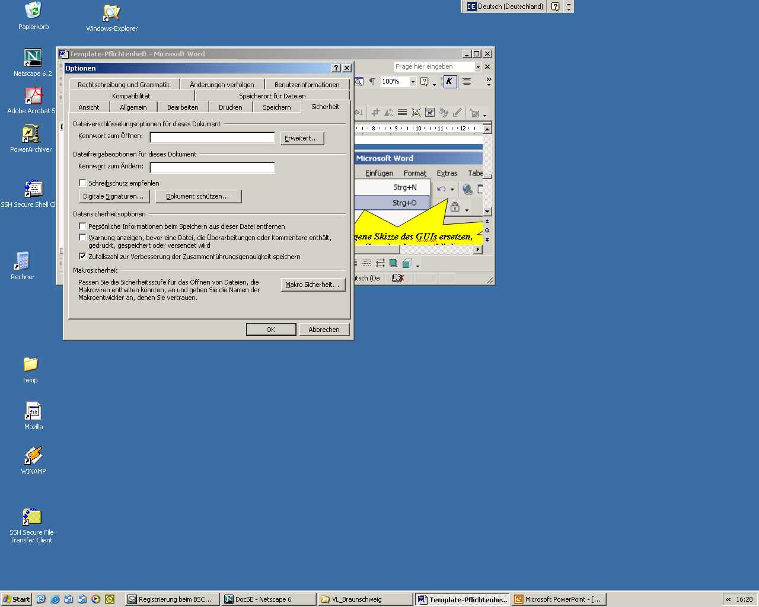

|  |  |
| --- | --- |
| Eingabefeld | Erlaubte Eingabewerte |
| <Name eines Eingabefeldes aus dem GUI> | <Beschreibung, was ein erlaubter Eingabewert ist und was nicht> |

#### Szenarien für alternative Abläufe (Misserfolg oder Umwege zum Erfolg)

Aufgabe dieses Abschnittes ist es, Fehlerfälle sowie Variationsmöglichkeiten im Ablauf des Use Cases zu beschreiben.

|  |  |  |
| --- | --- | --- |
| Schritt | Bedingung für Alternative | Beschreibung der Aktivität |
| Referenz auf Schrittnr. aus Standardablauf | Was verursacht den alternativen Ablauf? | Beschreibung der entsprechenden Aktivität bzw. Use Case-ID des Unter-Use Cases |

#### GUIs für die alternativen Abläufe des Use Cases:

***Durch eigene Skizze des GUIs ersetzen, falls Use Case Eingaben erwartet oder Ausgaben nötig sind und das GUI von dem des Standardablaufs abweicht .***



|  |  |
| --- | --- |
| Eingabefeld | Erlaubte Eingabewerte |
| Name eines Eingabefeldes aus dem GUI | Beschreibung, was ein erlaubter Eingabewert ist und was nicht |

#### Beschreibung des allgemeinen Ablaufes

In diesem Abschnitt werden die beiden vorherigen in einem Aktivitätendiagramm zusammengefasst. Außerdem wird die unvollständige Nutzersicht um interne Abläufe ergänzt, so dass eine vollständige Beschreibung entsteht. Existiert nur ein einziger Ablauf, kann auf die Angabe eines Aktivitätendiagramms verzichtet werden.

# Anforderungen

/LF10/ MultiCastor 3.0 wird das Multicast-Registrierungsprotokoll GMRP nach IEEE802.1ak unterstützen.

/LF10.1/ Empfängerseitig wird für jede MAC-Adresse ein GMRP Zustandsautomat instanziiert werden.

/LF10.1.1/ Beim Anlegen eines MC-Stroms wird eine **JoinEmpty**-Nachricht fuer die zugehörige MAC-Adresse abgesendet werden.

/LF10.1.1/ Beim Aktivieren eines MC-Stroms wird eine **JoinIn**-Nachricht fuer die zugehörige MAC-Adresse abgesendet werden.

/LF10.1.2/ Beim Deaktivieren eines MC-Stroms wird eine **Leave**-Nachricht fuer die zugehörige MAC-Adresse abgesendet werden.

/LF10.1.3/ Bei Empfang einer **Leave**-Nachricht wird eine **JoinIn**-Nachricht fuer die zugehörige aktive MAC-Adresse abgesendet werden oder eine **JoinEmpty**-Nachricht, falls die MAC-Adresse inaktiv ist.

/LF10.1.4/ Bei Empfang einer **LeaveAll**-Nachricht wird eine **JoinIn**-Nachricht fuer jede aktive MAC-Adresse und eine **JoinEmpty**-Nachricht für jede inaktive MAC-Adresse abgesendet werden.

/LF10.1.5/ Der aktuelle Zustand der Empfänger-MC-Einstellungen wird in der Konfigurationsdatei abgespeichert werden können.

/LF10.1.6/ Der manuelle Versand einer **LeaveAll**-Nachricht wird durchführbar sein.

/LF10.2/ Senderseitig wird folgendes Verhalten implementiert sein.

/LF10.2.1/ Beim Aktivieren eines MC-Stroms werden Multicastpakete an die zugehörige MAC-Adresse abgesendet.

/LF10.2.2/ Bei Empfang einer **Leave**-Nachricht wird ein aktiver MC-Strom deaktiviert (sog. Source-Pruning).

/LF10.2.3/ Bei Empfang einer **LeaveAll**-Nachricht werden alle aktiven MC-Ströme deaktiviert (sog. Source-Pruning).

/LF10.2.4/ Bei Empfang einer **JoinIn**-Nachricht wird ein deaktivierter MC-Strom aktiviert.

/LF10.2.5/ Der manuelle Versand einer **Leave**-Nachricht wird pro MAC-Adresse durchführbar sein.

/LF10.2.6/ Der aktuelle Zustand der Sender-MC-Einstellungen wird in der Konfigurationsdatei abgespeichert werden können.

/LF10.2.7/ Der manuelle Versand einer **LeaveAll**-Nachricht sollte durchführbar sein.

/LF15/ Es wird ein Betrieb zwischen Sender und Empfänger mit einem zwischengeschalteten GMRP-fähigen Netzwerk möglich sein.

/LF20/ Eine direkte Back-to-Back Verbindung wird möglich sein.

/LF30/ Die Usability der Benutzeroberfläche wird überarbeitet und wird auf dem Layout der Version 2.0 beruhen.

/LF31/ In MultiCastor3.0 werden alle nützlichen Features aus den drei Versionen 2.0, 2.1 und 2.2 kombiniert.

/LF32/ In MultiCastor 3.0 werden Tool Tips angezeigt, wenn man mit der Maus über ein Objekt fährt.

/LF33/ In MultiCastor 3.0 wird es möglich sein die Spalten auf- und absteigend zu sortieren.

/LF50/ Ein englischsprachiges Manual PDF mit ausführlichem Inhalt wird erstellt

/LF50.1/ L3 Multicast-Technik (IPv4 IGMP)

/LF50.2/ L3 Multicast-Technik (IPv6 MLD)

/LF50.3/ L2 Multicast-Technik (IGMP Snooping)

/LF50.4/ L2 Multicast-Technik (MLD Snooping),

http://www.h3c.com/portal/Products___Solutions/Technology/IP_Multicast/Technology_Introduction/200702/201357_57_0.htm

/LF50.5/ L2 Multicast-Technik (GMRP)

/LF50.6/ L2 Multicast-Technik (MMRP)

/LF51/ About – Help: Aufruf des Manual-PDFs

/LF55/ Das Historienkapitel mit Bildern der Ersteller ist im Manual entsprechend zu ergänzen.

/LF80/ Für MultiCastor 3.0 werden verschiedene automatisierte Testszenarien beschrieben und eine STAF/STAX-Unterstützung nachgewiesen. Gefordert ist die Erstellung einer automatisierten Regressionstestsuite.

# Produktcharakteristiken

In diesem Abschnitt werdenEigenschaften des zu entwickelnden Produktes beschrieben, die nicht direkt die zu leistende Funktionalität betreffen. Dies sind insbesondere die Systemumgebung in der das Produkt eingesetzt werden soll sowie die nicht-funktionalen Anforderungen. Je präziser diese Angaben sind, desto besser kann das realistische Verhalten des Produktes in Testumgebungen bestimmt werden.

## Systemumgebung

Hier sollten alle wesentlichen Parameter der Systemumgebung beschrieben werden, soweit diese bereits festgelegt ist.

### Hardwareumgebung

Angaben über die existierenden oder zu erwartenden Hardwareumgebungen. Je nach Architektur können hier auch mehrere verschiedene Umgebungen relevant sein.

Zum Testen von Netzwerkgeräten bzw. Senden und Empfangen von Multicast-Daten muss eine Netzwerkkarte vorhanden sein. Das Programm darf nicht mehr als 50 MB Festplattenspeicher belegen und muss mit 1 GB Arbeitsspeicher und 1.3GHZ+ Prozessor stabil arbeiten.

### Softwareumgebung

In diesem Abschnitt werden Angaben zur Softwareumgebung des zu entwickelnden Produktes gemacht. Insbesondere das Betriebssystem und zur Verfügung stehende Laufzeitumgebungen /Bibliotheken sind wichtig. Andere Systeme mit denen das zu entwickelnde Produkt kooperieren muss, sollten möglichst genau spezifiziert sein.

Der „MultiCastor 3.0“ setzt als Betriebssystem Windows XP (SP 2) aufwärts oder Linux 2.6 aufwärts voraus.

Das in Java geschriebene Tool soll sowohl mit der aktuellsten Java Version 1.7 arbeiten als auch abwärtskompatibel bis Java 1.6 sein.

## Nicht-funktionale Anforderungen

Die Aufgabe dieses Abschnittes ist die Beschreibung der nicht-funktionalen Anforderungen. Dabei handelt es sich um Charakteristiken oder Qualitäten, die das Produkt attraktiv machen und es von vergleichbaren Produkten unterscheiden.

Die folgende Tabelle ist für jede nicht-funktionale Anforderung zu wiederholen.

In diesem Abschnitt werden die wesentlichen Eigenschaften des zu entwickelnden Produktes beschrieben, die nicht direkt die zu leistende Funktionalität betreffen.

### /LL10/ Fehlerhandling

|  |  |
| --- | --- |
| ***Name:*** | /LL10/ Fehlerhandling |
| ***Typ:*** | SICHER |
| ***Beschreibung:*** | Bei Verlust der Netzwerkverbindung, beispielsweise durch versehentliches abstecken des Netzwerkkabels darf das System nicht abstürzen, sondern muss eine geeignetes Fehlerhandling anwenden.  Außerdem soll, wenn möglich, ein aussagekräftiger Eintrag in die Log-Datei geschrieben werden. |

### /LL20/ Effiziente Nutzung

|  |  |
| --- | --- |
| ***Name:*** | /LL20/ Effiziente Nutzung |
| ***Typ:*** | EFFIZIENZ |
| ***Beschreibung:*** | Es muss möglich sein innerhalb von 5 Sekunden nach vollständigem Programmstart einen Multicast-Sender bzw. Empfänger zu starten. |
| ***Zugeordneter Use Case*** | /LUC43/ |

### /LL30/ Benutzerfreundlichkeit

|  |  |
| --- | --- |
| ***Name:*** | /LL30/ Benutzerfreundlichkeit |
| ***Typ:*** | USE |
| ***Beschreibung:*** | Der durchschnittliche Benutzer sollte in der Lage sein, nachdem er das Manual gelesen hat, das Programm erfolgreich zu bedienen. |

## Benutzerschnittstellen

Hier GUI-Dialoge und andere Schnittstellen refernzierbar aufführen, falls nicht sinnvoll bei den Use Cases unterbringbar.

# Referenzen

[CRS] …

[XYZ] …

# Anhang

*Typen von Produktcharakteristiken*

#### *Typ BENUTZUNG: Benutzbarkeitsanforderung*

*Die in Abschnitt 1 beschriebene Zielgruppe liegt diesen Anforderungen zugrunde. Wie muss die Software beschaffen sein, damit diese Zielgruppe gerne damit arbeitet?*

*Beispiel: Die Software soll flexibel für unterschiedliche Arbeitsweisen einsetzbar sein.*

*ODER*

*Die Software soll dem Erscheinungsbild anderer Produkte des Herstellers entsprechen.*

#### *Typ EFFIZIENZ: Effizienzanforderung*

*Hier geht es sowohl um Laufzeit- als auch um Speichereffizienz. Was wird unter dem sparsamen Einsatz dieser Ressourcen verstanden?*

*Beispiel: Die Berechnung darf nicht länger als 0,25 Sekunden dauern.*

#### *Typ PFLEGE: Wartbarkeits- und Portierbarkeitsanforderung*

*Welcher Grad an Änderbarkeit wird gefordert? Hier werden, soweit wie möglich, kommende Anpassungen und Erweiterungen vorhergesehen.*

*Beispiel: Das Produkt soll später auch in englischer Sprache verfügbar sein.*

#### *Typ SICHERHEIT: Sicherheitsanforderung*

*Zu den Sicherheitsanforderungen gehören die Aspekte Vertraulichkeit, Datenintegrität und Verfügbarkeit. Wie sehr müssen die Daten vor dem Zugriff durch Dritte geschützt werden? Ist es entscheidend, die Korrektheit der erfassten Daten und ihre Konsistenz zu gewährleisten? Dürfen Systemausfälle vorkommen?*

*Beispiel: Das System muss gewährleisten, dass Daten nie verändert werden können.*

#### *Typ LEGALITÄT: Gesetzliche Anforderung*

*Welche Standards und Gesetze müssen beachtet werden?*

*Beispiel: Das Produkt muss die ISO 9000 Norm erfüllen.*